Практическая работа№3
Тема: Содержание работы руководителя.
Цель работы:
1. Глубокое изучение сущности вопроса, возможность основательно в нем разобраться;
2. Выработка стойких самостоятельных взглядов и убеждений;
3.Фомирование ценных качеств: трудолюбие, дисциплинированность, аккуратность, творческий подход к делу, самостоятельность мышления;
4. Развитие умения самостоятельно приобретать и углублять знания.

Ход работы: Разобрать ситуации № 1, 2. Выскажите свою точку зрения на поставленные вопросы и аргументируйте ее подробно.

Ситуационная задача № 1
На вопросы: «Как Вы представляете идеальный образ руководителя? Каким он должен быть?» мнения в коллективе разделились. Одни ответили, что он должен быть: «одним из нас». Другие подчеркивали, что такой руководитель должен быть: «лучшим среди нас». Третьи настаивали на том, что на пост руководителя может претендовать только тот человек, который «способен дать коллективу больше, чем каждый из нас».
Ответ.
Одна из важнейших проблем любого начальника (будь то просто менеджер или сам владелец компании) - сделать так, чтобы подчиненные не только слушались, но и любили. Очень важно всегда быть доступным для любого своего работника - можно по телефону, а можно и при личной встрече. Любой начальник должен быть на глазах у своих работников. Это поможет в установлении более дружественной обстановки. Причем, поможет очень сильно.
Идеальный руководитель разрешает высказывать свои пожелания и предложения чрезвычайно важно. Причем, сделать это лучше в виде анонимных посланий.
Идеальный руководитель стремится стать другом каждому своему работнику. Если стирается грань начальника и подчиненного - можно существенно повысить работоспособность коллектива. Однако здесь не стоит забывать, что чрезмерное сближение способно только ухудшить образ начальника в глазах сотрудников и они потеряют уважение.
Идеальный руководитель всегда слушает то, что говорят работники. У каждого есть свое мнение и ни в коем случае не стоит запрещать людям его выражать.
Идеальный руководитель обращается с подчиненными так, как хочет, чтоб обращались с ним. Не иначе.
Идеальный руководитель всегда старается поддерживать моральный дух работников. Если этого не делать, руководитель напрочь выбьет из них всю инициативу. Очень важна поддержка в случаях выполнения очень важной и срочной работы. Ведь иногда случается так, что какой-то проект нужно сдать быстро и без малейших ошибок - в этом случае необходимо обязательно принимать участие в работе вместе с подчиненными, а не просто управлять ими, как марионетками.
Идеальный руководитель стремится стать примером для сотрудников.

Ситуационная задача 2
Двое сотрудников финансовой организации «Империал» проработали в ней более 7 лет, успешно выполняя задачи руководства и осуществляя собственную служебную карьеру. Им становится известно о серьезных финансовых махинациях, которые совершаются людьми, входящими в руководство организации. Свои подозрения они подкрепляют фактическим материалом, собранным ими в процессе собственных наблюдений. Не ставя в известность других коллег и руководителя своей организации, добытые документы сотрудники отправляют в ведущие средства массовой информации. Опубликованный материал становится причиной возникновения крупного скандала в финансовой сфере, получившего общественный резонанс, а по авторитету уважаемой ранее организации нанесен серьезный удар. Ее акции на финансовом рынке упали, ущерб составил пять миллионов рублей.
Ответ.
С точки зрения этики деловых отношений данный поступок со стороны сотрудников абсолютно неэтичен. Конечно, похвально то, что сотрудники были настолько внимательны к работе организации в целом и смогли выявить серьезные нарушения (в данном случае незаконное присвоение денежных средств сотрудниками организации). Однако, в любом случае, узнав об этом, необходимо было доложить руководителю организации о сложившейся ситуации, чтобы затем уже сам руководитель мог решать, как он поступит с мошенниками.
На мой взгляд, руководство компании «Империал» после расследования утечки информации, должно во-первых, провести с ними серьезную беседу и во-вторых, применить дисциплинарное взыскание, возможно даже в виде увольнения, поскольку ущерб компании причинен достаточно серьезный.
В целом, руководство компании после подобного случая должно более внимательно присмотреться к своим сотрудникам с целью выявления подобных «неблагонадежных» работников (как мошенников, так и распространителей информации). Руководство должно дать четкие ответы на вопросы о том, как строится корпоративная культура и этика поведения в организации с тем, чтобы впредь не допускать подобных ситуаций. Также можно направить сотрудников на семинары и практические тренинги по этике деловых отношений.

ТРЕБОВАНИЯ К РУКОВОДИТЕЛЮ И ЭФФЕКТИВНЫЙ СТИЛЬ РУКОВОДСТВА

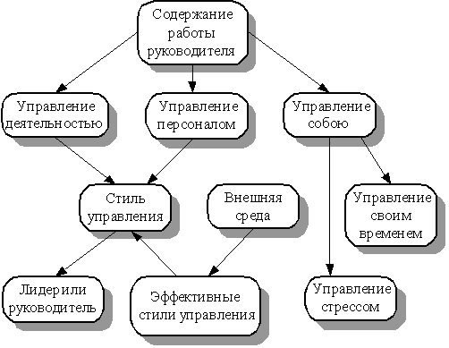
Логическая структура раздела

Содержание работы руководителя
Всю работу по управлению можно разделить на две части:
- управление деятельностью фирмы,
- управление людьми (персоналом).
Руководитель должен иметь:
- широкое общее представление о положении дел за пределами своего подразделения, осознание изменений во внешней среде и возможностях их использования;
- чуткость к ситуациям внутри и вне фирмы;
- творческий подход и умение мотивировать себя и персонал;
- желание и способность сотрудничать;
- понимание результатов, умение планировать и выполнять планы;
- способность идти на риск;
- способность принимать решения;
- готовность дать оценку полученным результатам и определить программу развития фирмы и ее персонала.

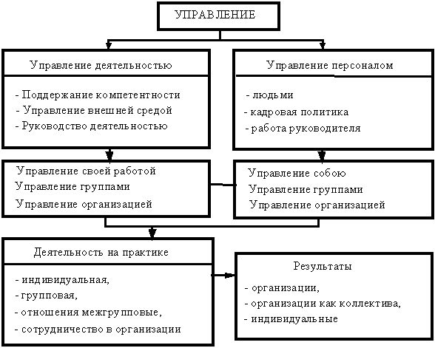
Рисунок-1 Основные виды управления
В повседневной работе руководитель должен постоянно (а не случайно) получать результаты, иметь личный план работы, четко планировать деятельность подчиненных, делегировать им необходимые права и ответственность, обеспечивать четкую оценку деятельности подчиненных, обеспечить деятельность подразделения независимо от себя (например, подготовив заместителя), гордиться собою и подчиненными, желать сотрудничать, разрешать конфликты.

Вывод:…

